TradeFrame Builder

Руководство пользователя платформы управления сетью АЗС

Содержание
- Что такое TradeFrame Builder?
- Экосистема TradeSuite
- Управление торговой сетью
- Управление торговой точкой (АЗС)
- Система уведомлений
- Администрирование
- Мобильная версия (PWA)

1. Что такое TradeFrame Builder?
TradeFrame Builder — это облачная платформа для централизованного управления сетью АЗС. Система объединяет все форматы топливного бизнеса в единое цифровое пространство: классические станции с операторами, автоматические терминалы самообслуживания и гибридные форматы.
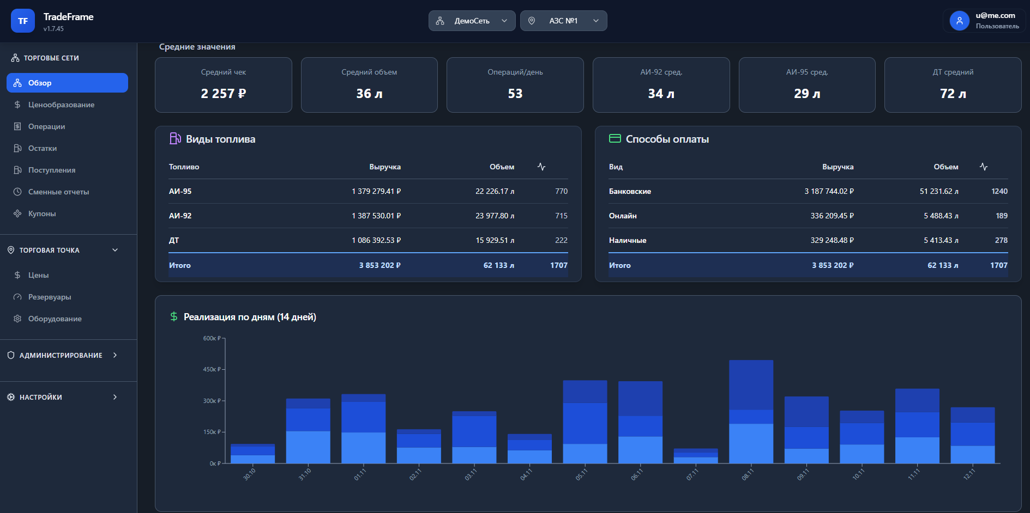 Главный экран — обзор сети с ключевыми показателями

Что можно делать в TradeFrame
Смотреть общую картину по сети - Сколько продали топлива сегодня / за неделю / за месяц - Выручка по каждой станции - Какое топливо продаётся лучше всего - Сравнение станций между собой
Анализировать продажи по способам оплаты - Наличные, банковские карты, онлайн-заказы - Корпоративные карты, купоны - Количество операций и сумма по каждому способу
Следить за резервуарами - Уровень топлива в каждом резервуаре - Температура и плотность - Когда нужно заказывать поставку - История поступлений (ТТН)
Управлять ценами - Текущие цены на всех станциях в одной таблице - Изменение цен на одной станции или сразу на всех - Планирование изменения цен по расписанию
Работать со сменными отчётами - Журнал всех смен - Детали по каждой смене: продажи, поступления, остатки - Показания счётчиков (ПСМ) - Данные по резервуарам на начало и конец смены
Контролировать оборудование - Статус всех ТРК (топливораздаточных колонок) - Терминалы самообслуживания - Купюроприёмники — уровень заполнения - Когда нужна инкассация
Получать уведомления - Telegram-бот присылает важные события - Email-уведомления - Настройка: что присылать и когда - Режим «не беспокоить» на ночь

Ключевые возможности
Возможность | Описание
Единый интерфейс | Управление всеми форматами АЗС из одного окна
Данные в реальном времени | Транзакции, остатки топлива, статусы оборудования
Интеллектуальный учёт | Автокалибровка резервуаров с учётом температуры и плотности
Проактивные уведомления | Telegram и Email оповещения о критических событиях
Мобильный доступ | PWA-приложение для работы с любого устройства

Для кого предназначена система
Роль | Возможности
Владелец/Директор | Общая картина рентабельности, сравнение эффективности точек
Менеджер сети | Ценовая политика, логистика поставок, анализ продаж
Менеджер АЗС | Контроль оборудования, планирование ТО и инкассации
Оператор | Данные своей станции, уведомления о проблемах
Бухгалтер | Сменные отчёты, сверка остатков, интеграция с 1С

2. Экосистема TradeSuite
TradeSuite — зонтичный бренд, объединяющий комплекс программных решений для автоматизации топливного бизнеса. Продукты экосистемы работают как единое целое, обеспечивая полный цикл управления — от приёма топлива до программ лояльности.

Продукты экосистемы
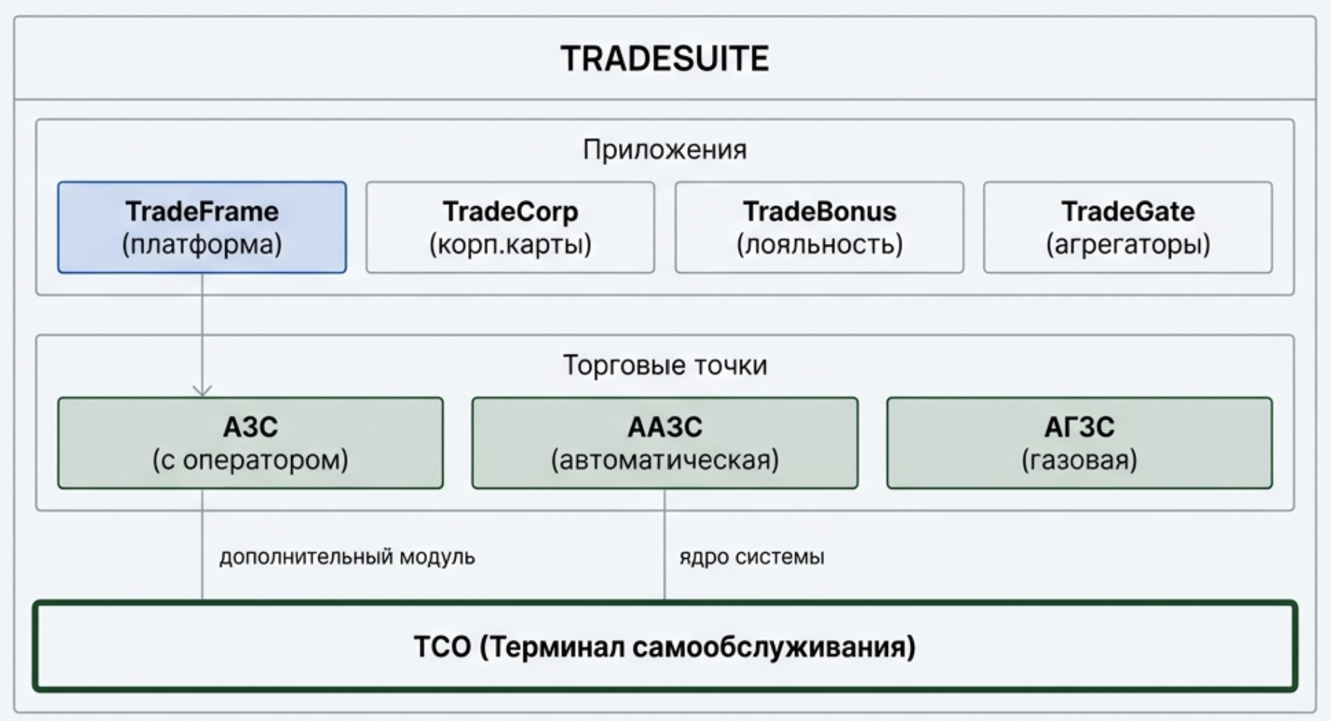 Структура экосистемы TradeSuite
Продукт | Назначение | Основные функции
TradeFrame | Управление сетью АЗС | Мониторинг продаж, резервуаров, оборудования. Ценообразование, сменные отчёты, аналитика
TradeCorp | Корпоративные клиенты | Топливные карты, лимиты, кредитные линии. Личный кабинет для организаций
TradeBonus | Программа лояльности | Накопление и списание бонусов. Акции, скидки, персональные предложения
TradeGate | Онлайн-заказы | Приём и обработка заказов от агрегаторов (Яндекс.Заправки, СберЗаправки и др.)
TradeFrame — центральный продукт экосистемы. Именно в нём сходятся данные со всех станций сети: транзакции, остатки топлива, состояние оборудования. Остальные продукты расширяют возможности:
- TradeCorp добавляет работу с корпоративными клиентами — выпуск топливных карт, установка лимитов по объёму или сумме, ведение кредитных договоров
- TradeBonus реализует программы лояльности для розничных покупателей — начисление бонусов за покупки, проведение акций, персонализация предложений
- TradeGate обрабатывает онлайн-заказы от топливных агрегаторов — клиент оплачивает заправку в приложении (Яндекс.Заправки, СберЗаправки), заказ поступает на станцию, топливо отпускается без дополнительной оплаты

Типы торговых точек
Код | Тип точки | Назначение
АЗС | АЗС с оператором | Классическая станция с персоналом
ААЗС | Автоматическая АЗС | Без персонала (включая контейнерные)
АГЗС | АГЗС | Газовая станция (пропан-бутан)
ТСО | Терминал самообслуживания | Модуль к АЗС или ядро ААЗС
Подробнее о терминалах самообслуживания: см. TERMINAL_TCO_GUIDE.md

3. Управление торговой сетью

3.1 Обзор сети

Обзор сети
Дашборд с общей статистикой сети:
Показатель | Описание
KPI-карточки | Выручка, объем продаж, количество транзакций, средний чек
Карта сети | Интерактивная карта с маркерами АЗС
Статусы станций | 🟢 Онлайн, 🟡 Внимание, 🔴 Критично
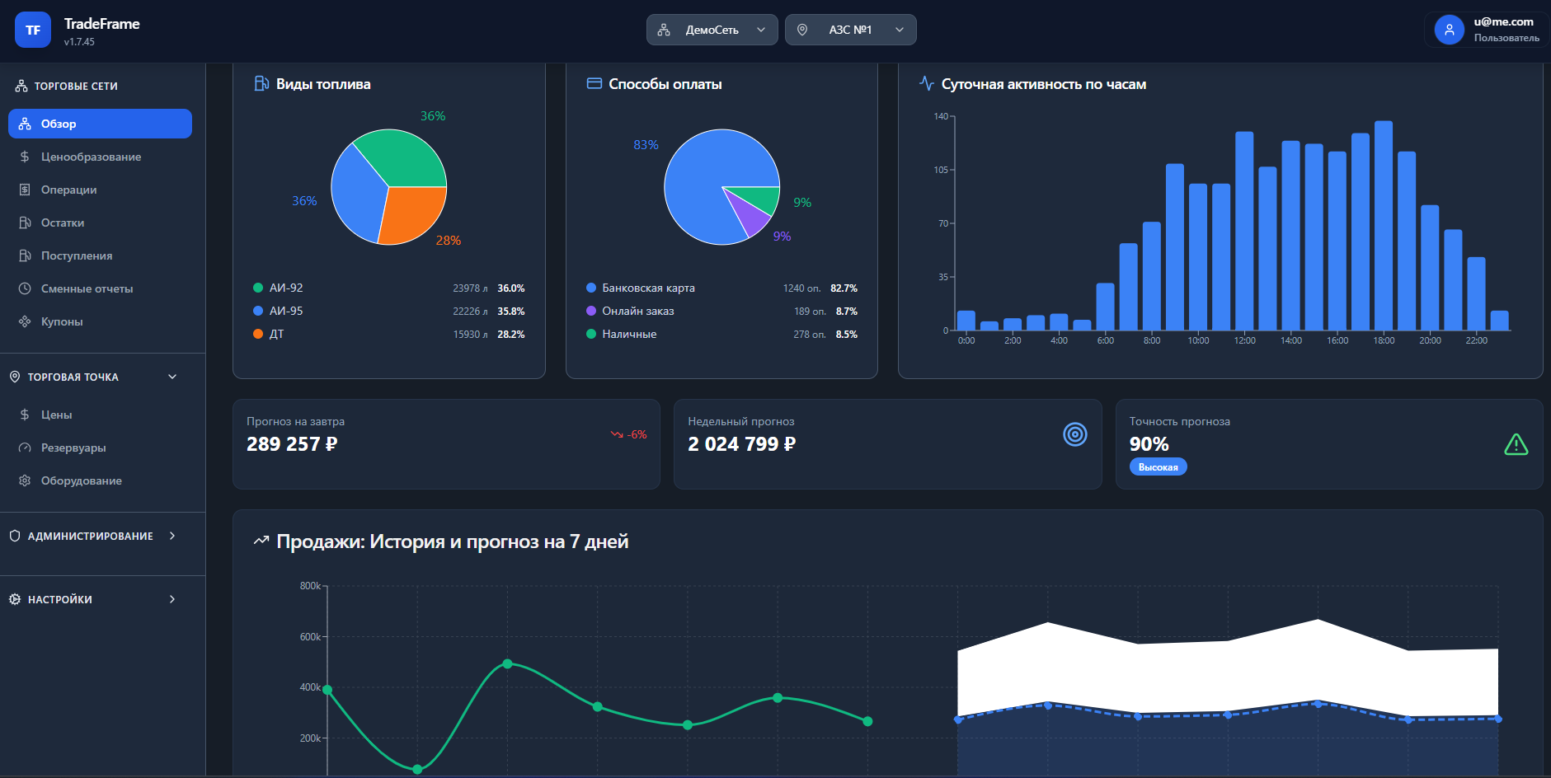
Дополнительный вид

3.2 Ценообразование
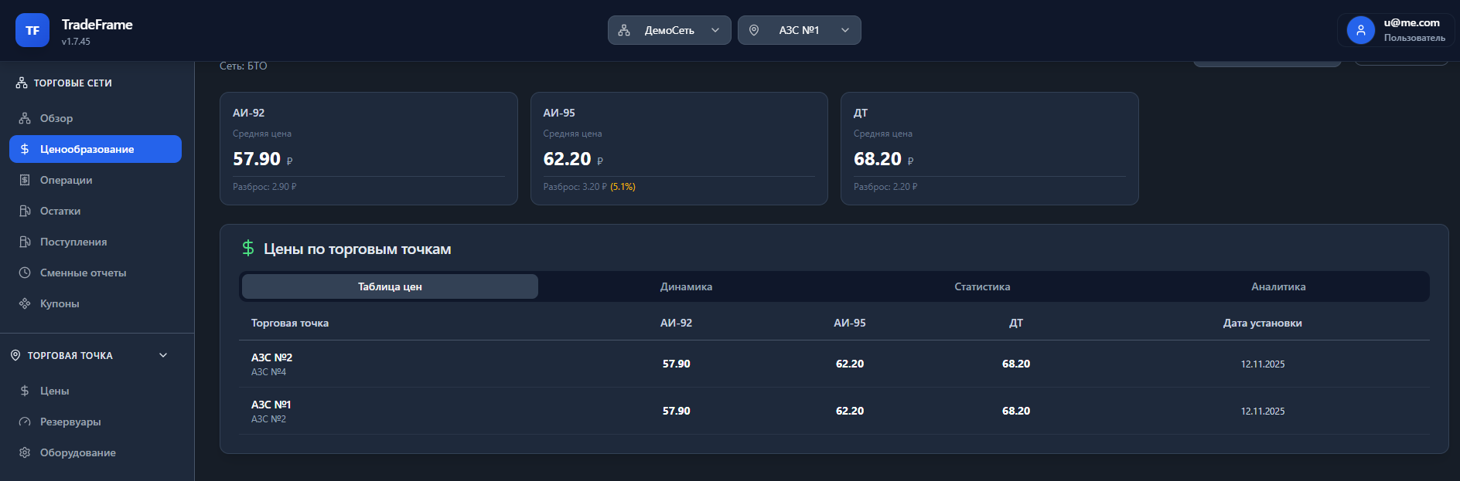 Таблица цен по всем АЗС и типам топлива
Возможности:
- Просмотр текущих и запланированных цен на всех станциях
- Быстрое изменение цены на одной АЗС, группе или всей сети
- Расписание автоматического изменения цен
- История изменения цен с графиками
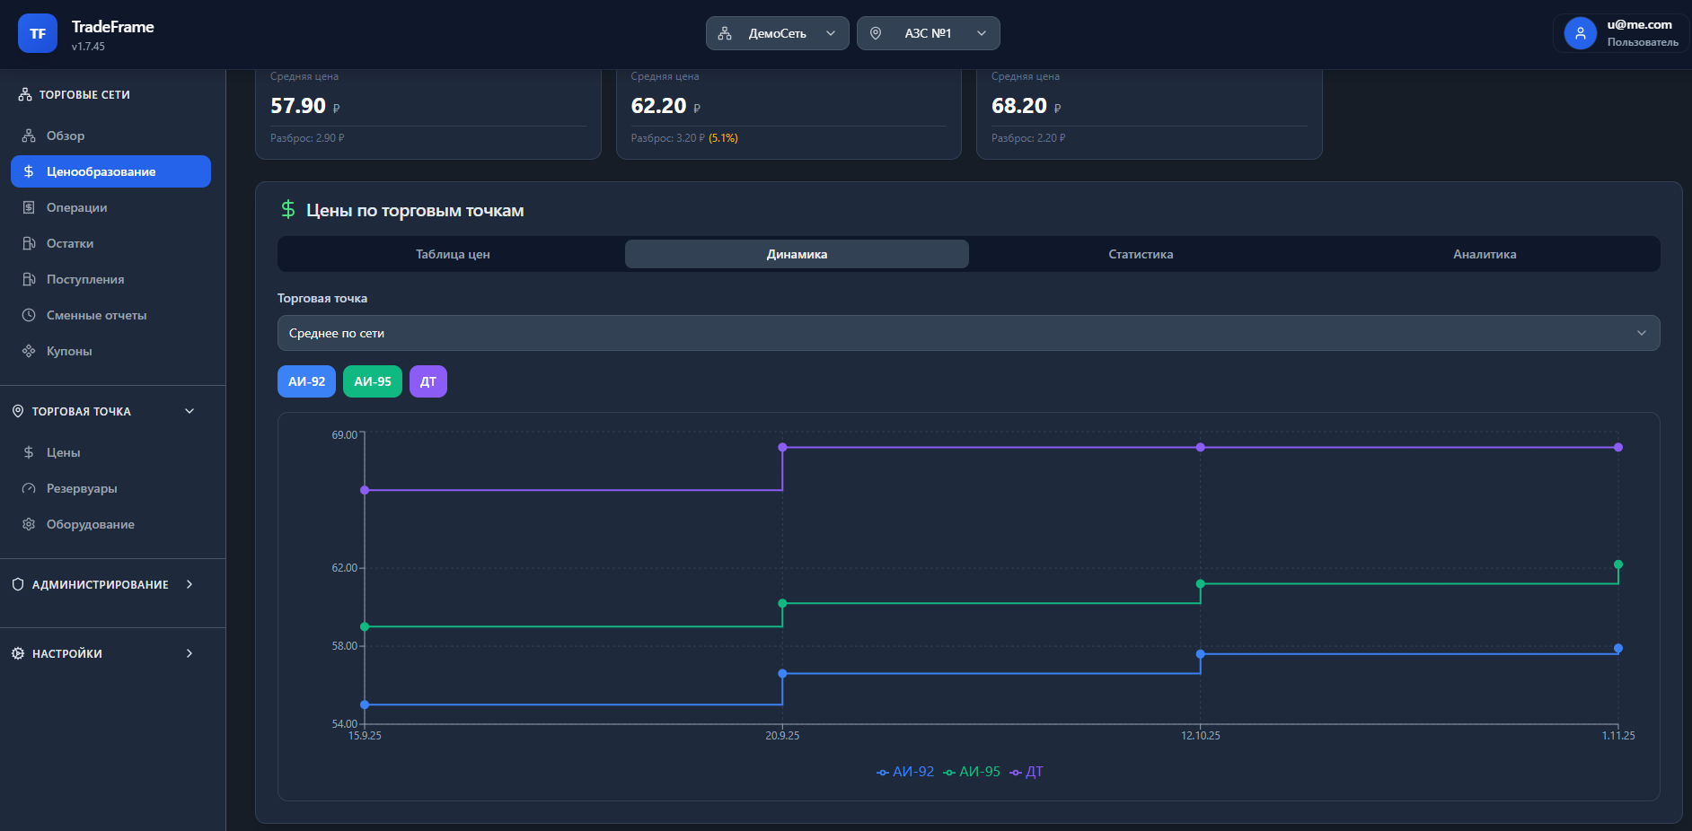
Управление ценами
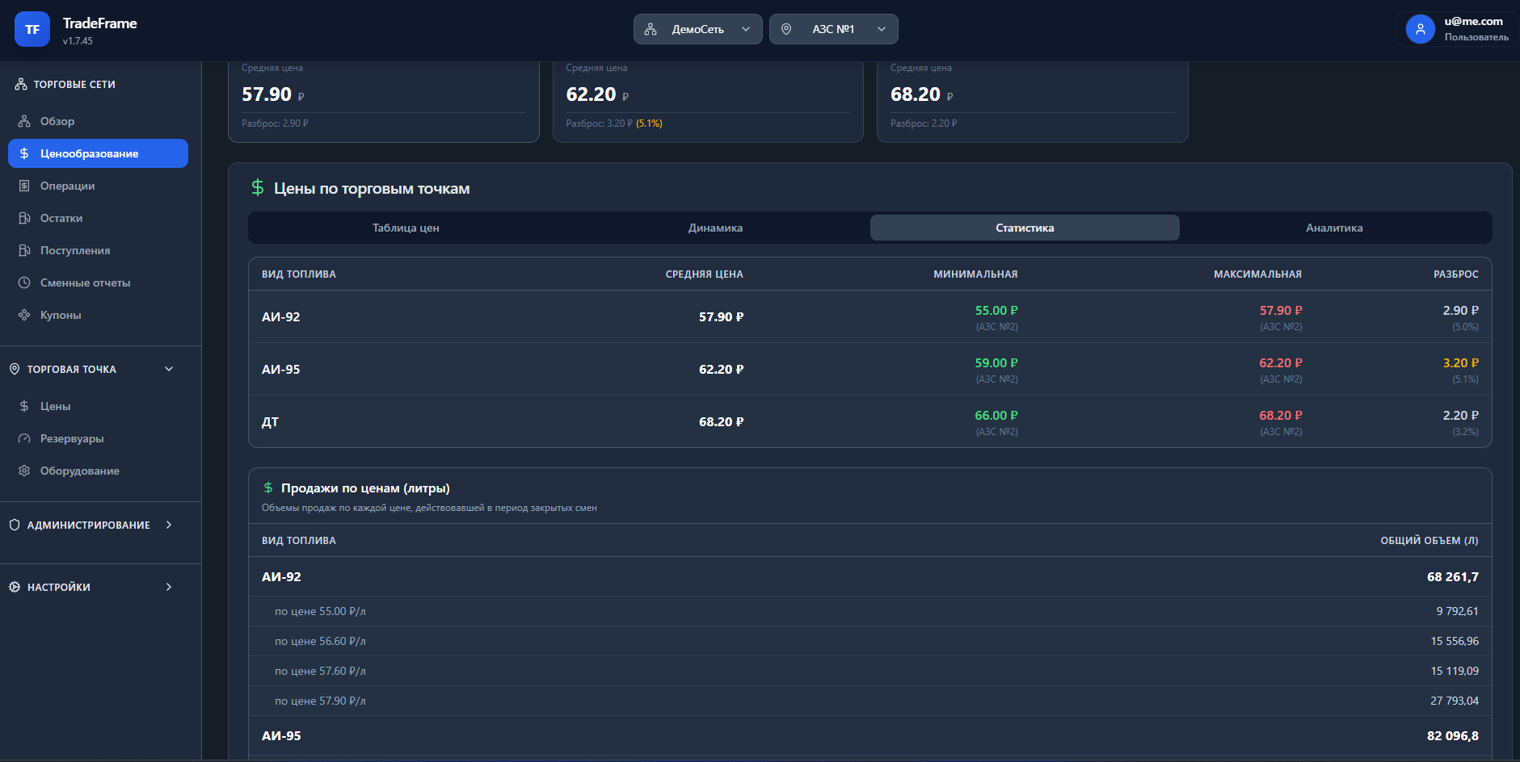
Дополнительные настройки цен

3.3 Операции и транзакции
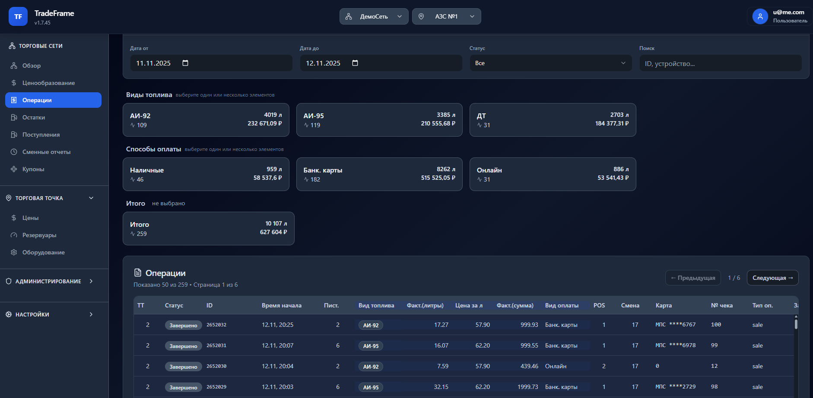 Таблица транзакций в реальном времени с фильтрами
Данные каждой транзакции:
- Точное время
- Объем в литрах
- Сумма платежа
- Способ оплаты (наличные, карта, топливная карта)
- Номер ТРК
- Оператор (если станция с обслуживанием)
Фильтры:
Фильтр | Описание
По датам | Сегодня, вчера, последние 7 дней, произвольный период
По АЗС | Все станции, конкретная станция, группа
По типу топлива | АИ-92, АИ-95, АИ-98, ДТ
По способу оплаты | Наличные, карта, топливная карта, QR-код
По объему | Крупные (>100л), мелкие (<10л)
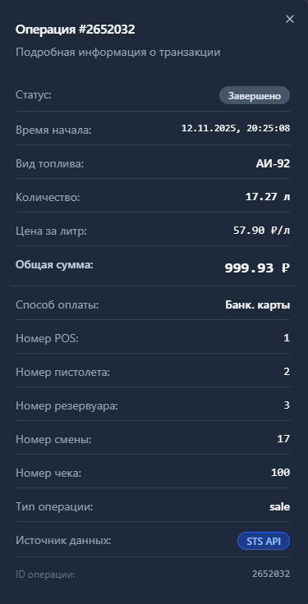
Детали транзакций

3.4 Контроль топлива
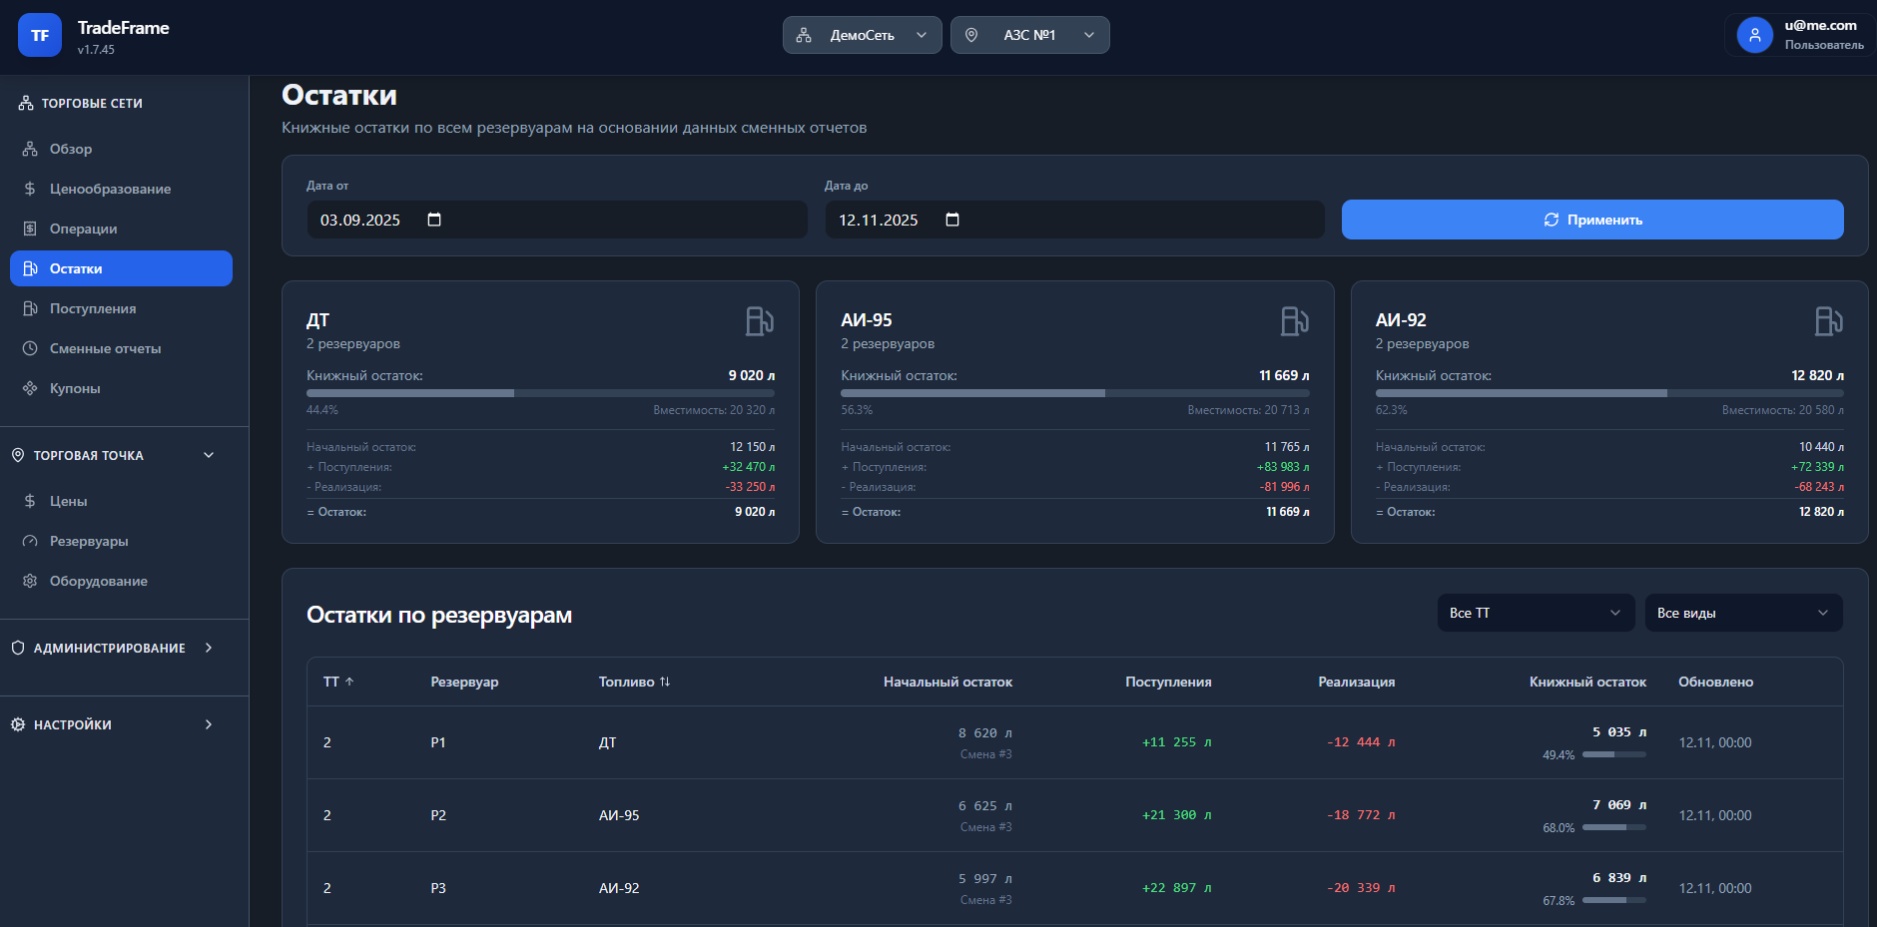 Карточки резервуаров по сети с цветовой индикацией уровней
Цветовая индикация:
- 🟢 Норма (>30%) — запаса хватит на несколько дней
- 🟡 Внимание (10-30%) — пора планировать поставку
- 🔴 Критично (<10%) — срочная поставка!
Интеллектуальный учет:
Система использует алгоритм автокалибровки, который анализирует: - Реальные данные отпуска с ТРК - Температуру и плотность топлива - Историю поставок и отпусков
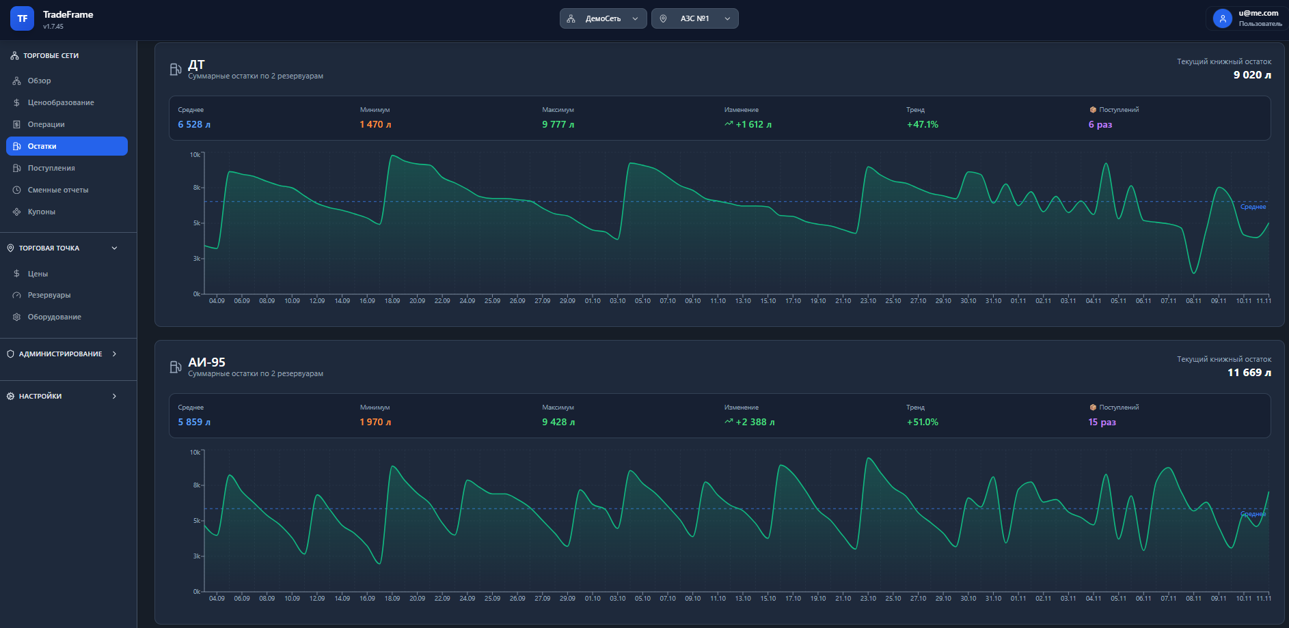
Детальная информация о резервуарах

3.5 Поступления нефтепродуктов
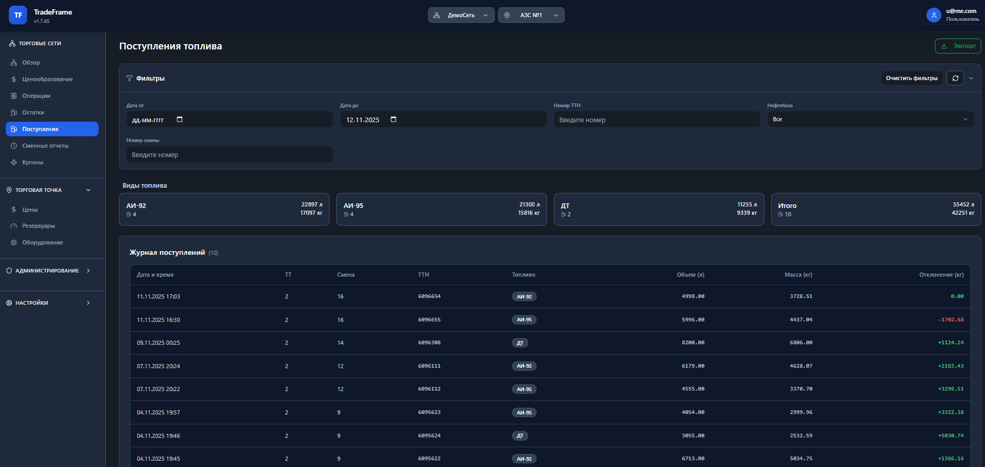 Журнал поступлений с детализацией
Каждая поставка фиксируется: - Дата, время, поставщик - Заявленный объём (по документам) - Фактический объём (по датчикам с учётом температуры) - Расхождение (если есть)

3.6 Купоны на остаток топлива
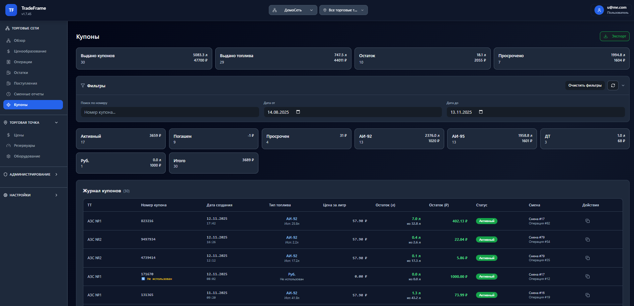 Журнал выданных купонов на остаток топлива
Что такое купон?
Купон — это способ вернуть клиенту неиспользованный остаток оплаты на терминале самообслуживания. Если клиент оплатил наличными, но топливо не поместилось в бак полностью, терминал не может выдать сдачу деньгами. Вместо этого печатается купон на остаток.
Как это работает:
Этап | Описание
1. Оплата | Клиент вносит наличные (например, 1000 ₽)
2. Заправка | Бак заполнился на 850 ₽, остаток 150 ₽
3. Купон | Терминал печатает купон на 150 ₽
4. Использование | Клиент заправляется по купону без оплаты
Условия использования: - Срок действия: 7 дней с момента выдачи - Место: только на том же терминале, где был выдан - Оплата: не требуется, топливо по купону бесплатно (уже оплачено)
Данные в журнале: - Номер купона - Дата и время выдачи - Сумма остатка - Статус (активен / использован / просрочен) - Дата использования (если был использован)

3.7 Сменные отчёты
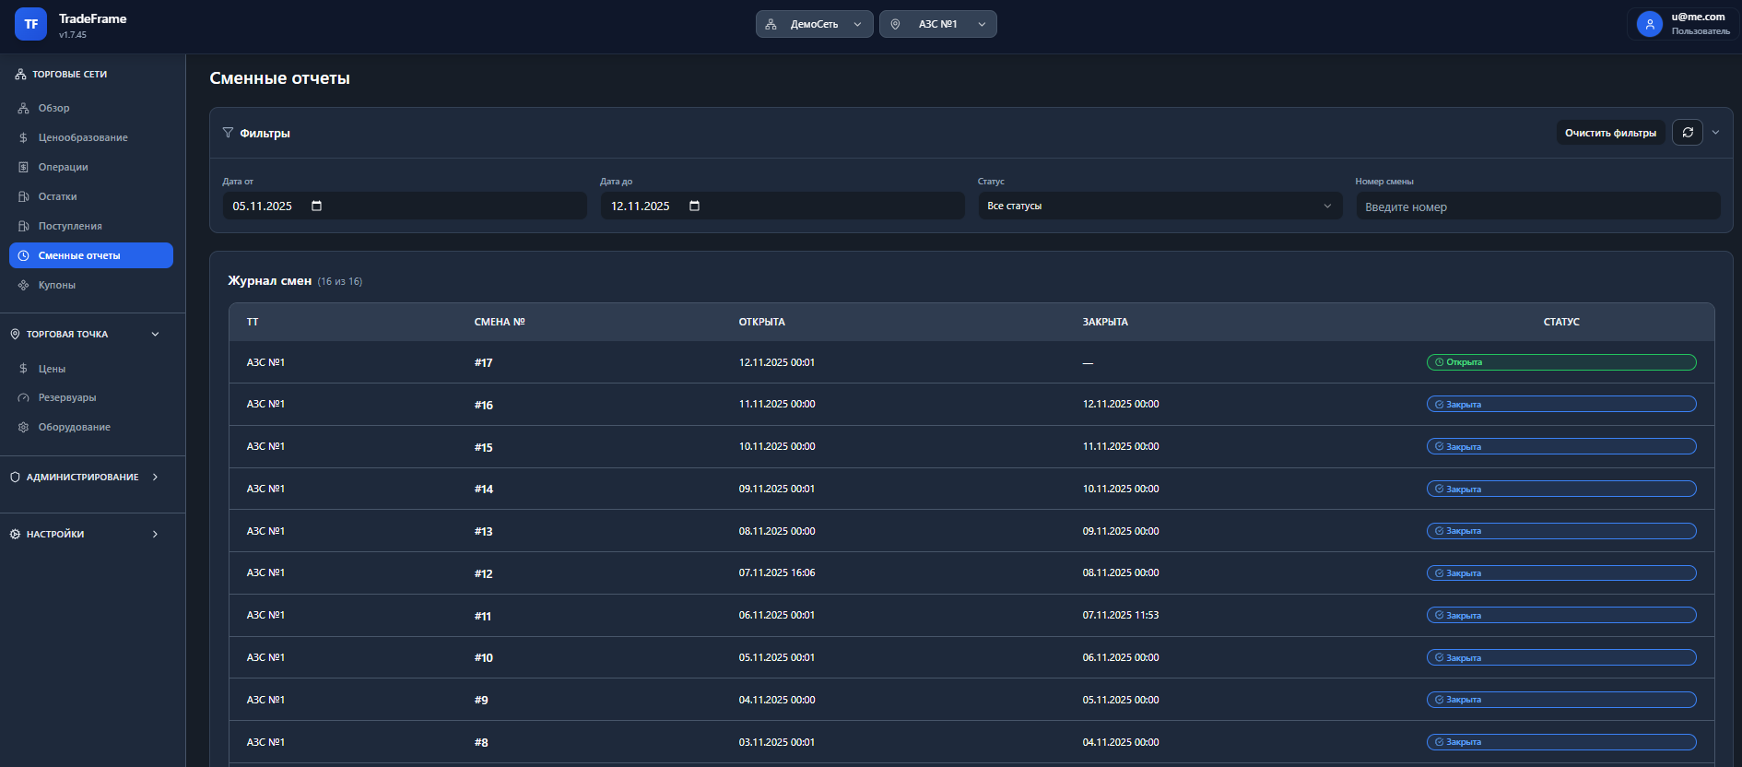 Список смен с возможностью выбора для детального просмотра
Сменный отчёт — ключевой документ для учёта работы АЗС за период смены. TradeFrame предоставляет полную детализацию по четырём разделам.

Состав смены
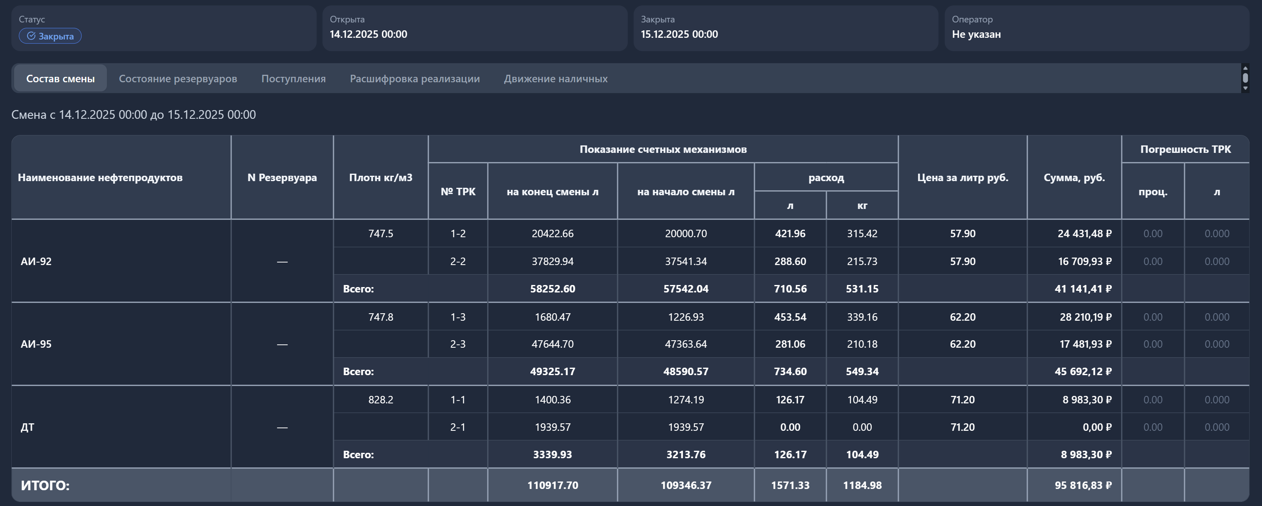 Сводка реализации за смену с показаниями счётчиков
Что показывает:
Колонка | Описание
Вид топлива | АИ-92, АИ-95, АИ-98, ДТ, ДТз и др.
ПСМ начало | Показания суммарных счётчиков на начало смены
ПСМ конец | Показания суммарных счётчиков на конец смены
По ПСМ | Разница показаний = фактический отпуск
Цена | Действующая цена за литр
Сумма | Выручка по виду топлива
Итоговая строка показывает общий объём отпуска и выручку за смену.

Расшифровка реализации
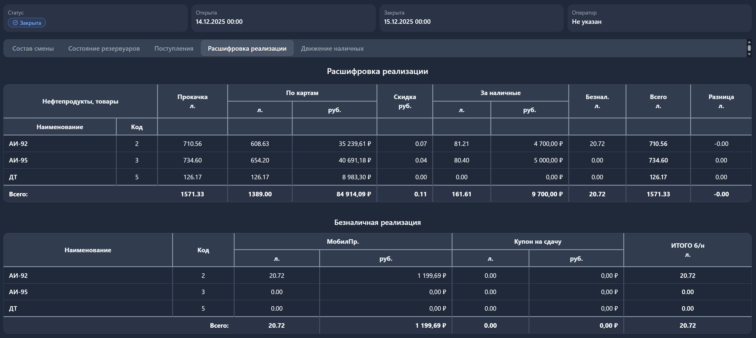 Детализация продаж по способам оплаты
Способы оплаты:
Способ | Код | Описание
Наличные | НЛ | Оплата купюрами и монетами
Банковская карта | БК | Оплата через POS-терминал
Топливная карта | ТК | Корпоративные топливные карты
QR-код | QR | Оплата через мобильное приложение
Онлайн-заказ | ОЗ | Предоплаченные заказы
Корпоративная карта | КР | Кредитные карты организаций
Детализация по каждому способу оплаты: - Объём в литрах - Количество операций - Сумма выручки

Состояние резервуаров
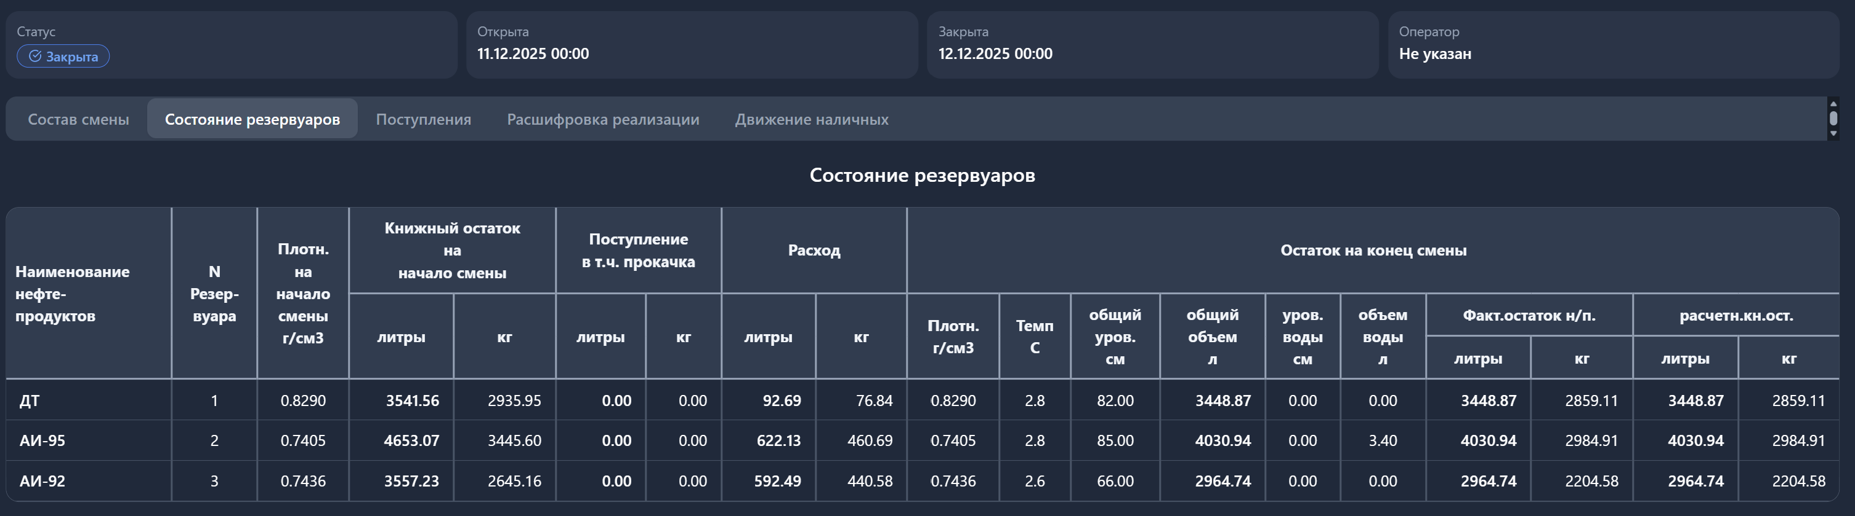 Остатки топлива на начало и конец смены
Данные по каждому резервуару:
Параметр | На начало | На конец
Уровень | мм | мм
Объём | литры | литры
Температура | °C | °C
Плотность | кг/м³ | кг/м³
Масса | кг | кг
Расчётные показатели: - Отпущено — разница объёмов (с учётом поступлений) - Расхождение — разница между отпуском по ПСМ и по резервуарам

Поступления за смену
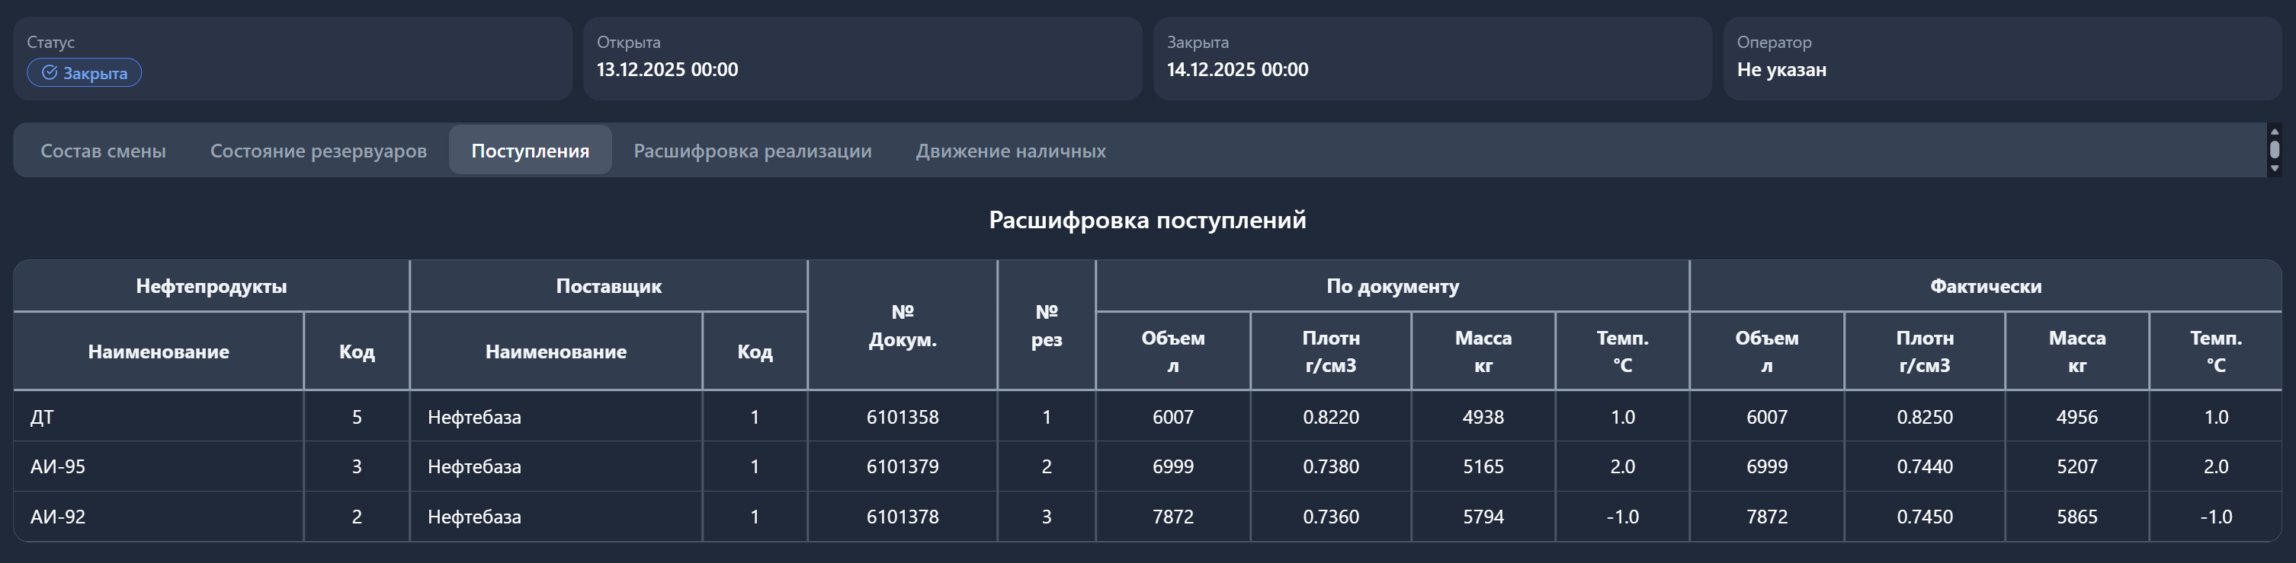 Журнал поступлений нефтепродуктов за смену
Данные каждого поступления:
Поле | Описание
Дата и время | Момент слива топлива
Вид топлива | АИ-92, ДТ и др.
Резервуар | Номер резервуара приёма
По ТТН | Объём по товарно-транспортной накладной
По факту | Объём по показаниям датчика уровня
Расхождение | Разница (недолив/перелив)
Поставщик | Наименование поставщика
Номер ТТН | Номер сопроводительного документа
Автоматический контроль: - Система сравнивает заявленный и фактический объём - При расхождении >0.5% — автоматическое уведомление - Все поступления сохраняются для сверки с бухгалтерией

4. Управление торговой точкой (АЗС)

4.1 Цены на АЗС
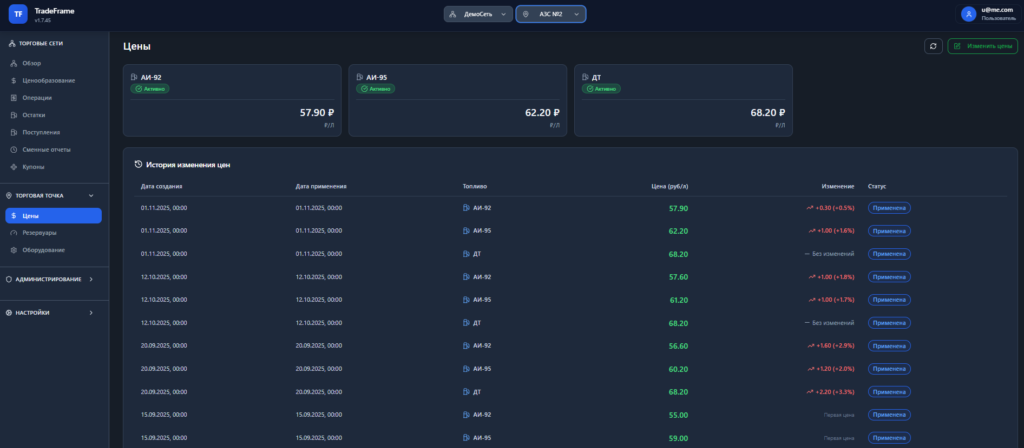 Управление ценами конкретной АЗС
- Просмотр и изменение цен конкретной станции
- Текущие и запланированные цены
- Синхронизация с POS-терминалами автоматически

4.2 Резервуары
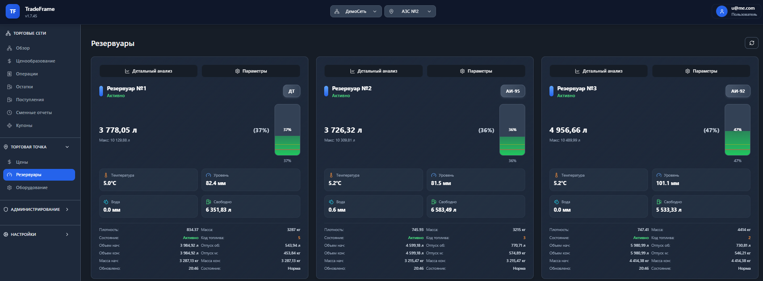 Карточки резервуаров с анимацией уровня топлива
Информация о резервуаре:
Параметр | Описание
Емкость | Общий объем резервуара
Остаток | В литрах и процентах
Температура | Влияет на объем топлива
Прогноз | Время до опустошения
Рекомендация | Объем и дата поставки

4.3 Оборудование
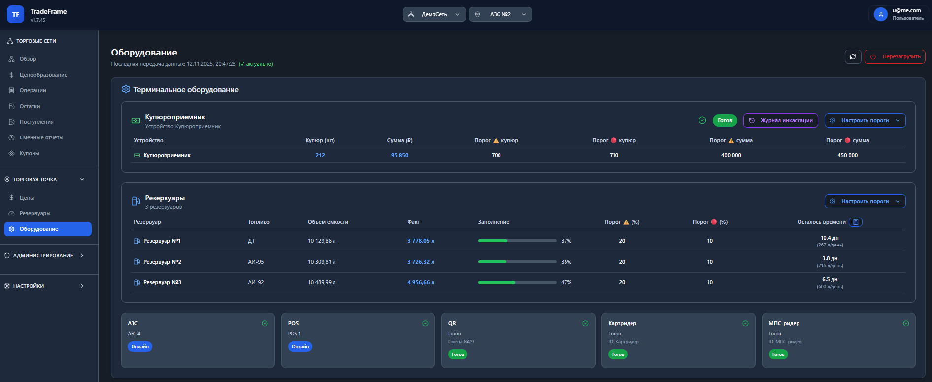 Статусы всего оборудования АЗС
Контролируемое оборудование:
Оборудование | Контроль
ТРК | Статус, счетчик отпуска
Купюроприемники | Уровень заполнения
Платежные терминалы | Статус, история транзакций
Контроллеры | Датчики уровня, температуры
Статусы: - 🟢 Онлайн — работает нормально - 🔴 Офлайн — требуется проверка - 🟡 Предупреждение — работает, но есть проблемы

5. Система уведомлений

5.1 Настройки уведомлений
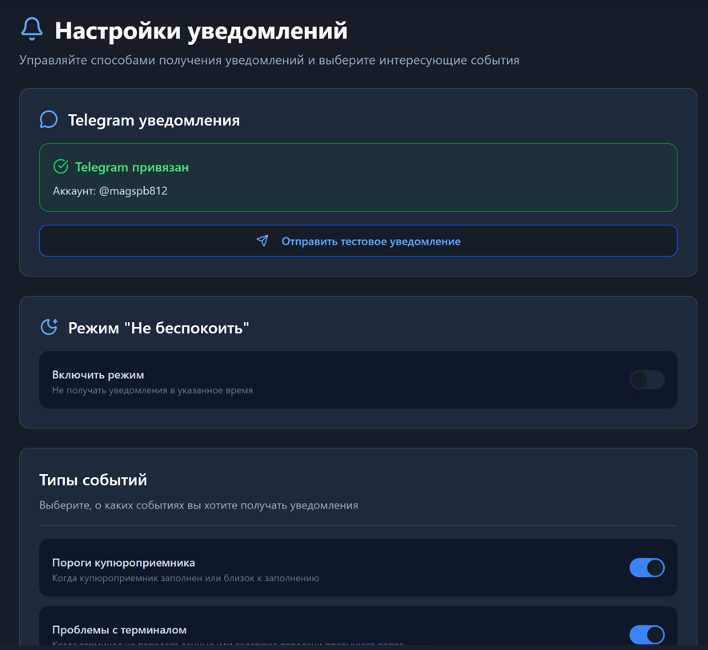 Настройки Telegram, Email, режим “Не беспокоить”
Каналы уведомлений: - Telegram Bot (@TradeFrameDW_Bot) — мгновенные уведомления - Email — для тех, кто предпочитает почту
Автоматические проверки:
Проверка | Частота | Описание
Критический уровень топлива | Каждые 4 часа | Резервуар <10%
Оборудование offline | Каждые 30 минут | ТРК, терминал не отвечает
Переполнение купюроприемника | Каждые 6 часов | Заполнение >85%
Незакрытые смены | Ежедневно в 01:00 | Смена не закрыта
Приоритеты: - 🔴 Критичное — немедленные действия - 🟠 Высокое — важные события - 🟡 Среднее — информационные - 🔵 Низкое — общие уведомления

5.2 Рассылка сообщений (Broadcast)
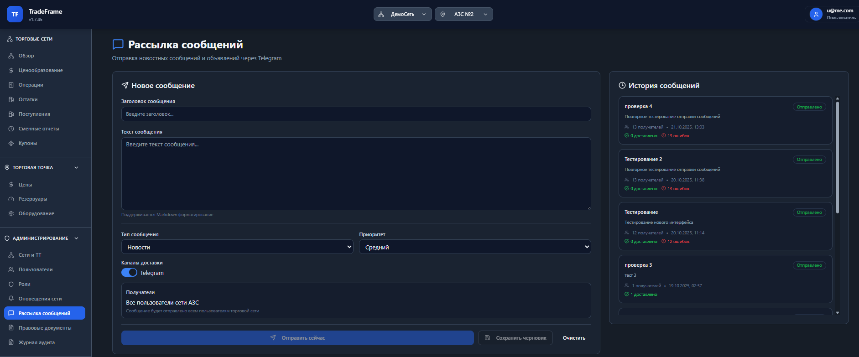 Форма создания сообщения с выбором получателей
Возможности: - Массовая рассылка новостей и объявлений - Выбор получателей: все, по ролям, конкретные пользователи - Выбор каналов: Telegram, Email или оба - Типы: новости, объявления, оповещения, ТО - Статистика доставки

6. Администрирование

6.1 Управление сетями и АЗС
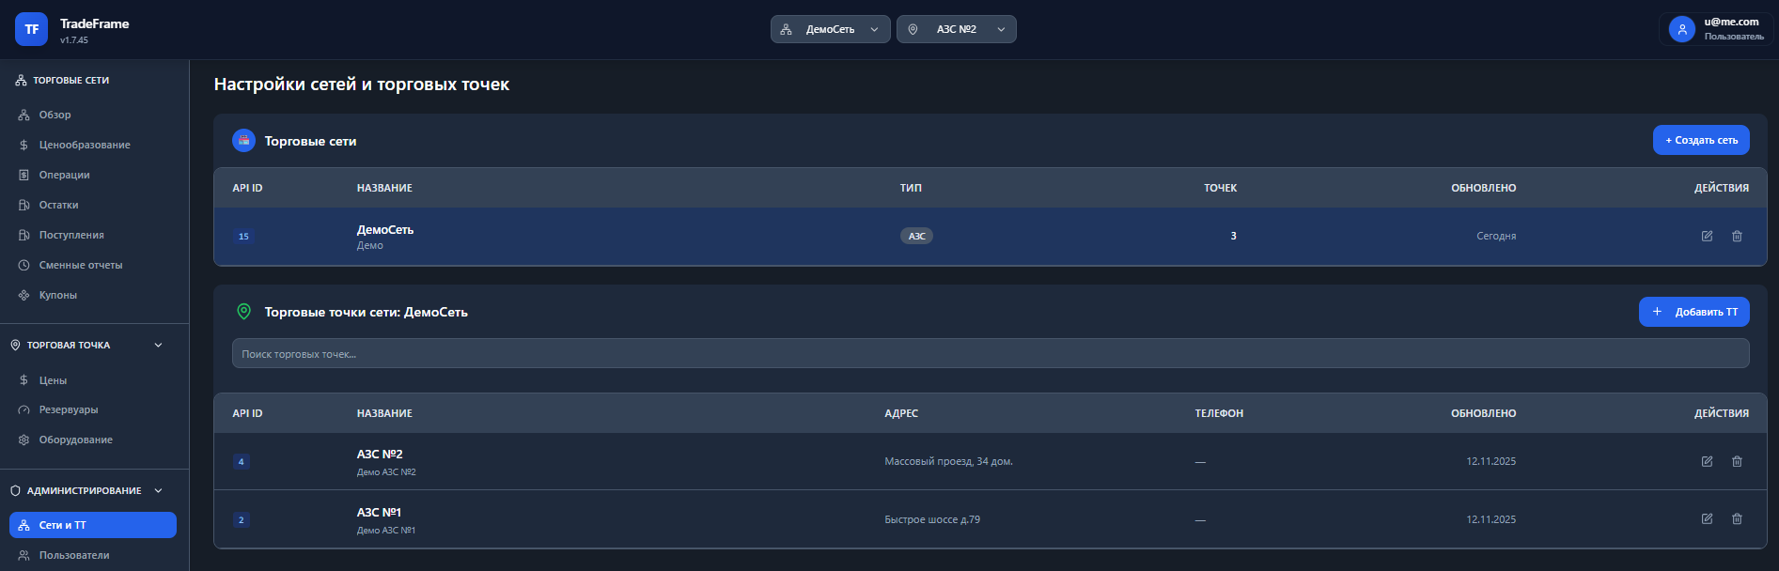 Управление торговыми сетями и АЗС
- Создание и редактирование торговых сетей
- Добавление и настройка станций
- Деактивация/активация точек
- Привязка оборудования

6.2 Управление пользователями
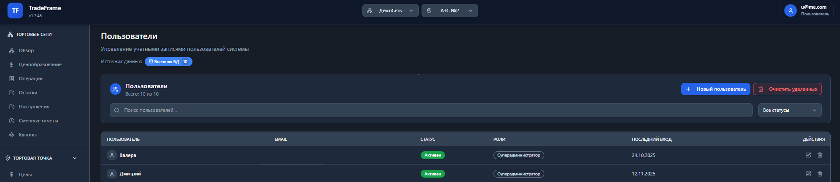 Таблица пользователей с ролями
Операции: - Создание учетных записей - Назначение ролей - Привязка к сетям и АЗС - Блокировка/разблокировка аккаунтов - Смена паролей

6.3 Управление ролями
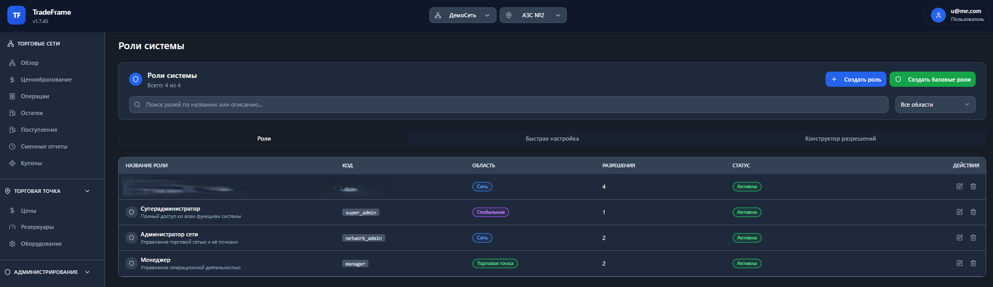 Список ролей с матрицей прав доступа
Предустановленные роли:
Роль | Права
Администратор | Полный доступ ко всему
Менеджер сети | Управление своими сетями, цены, остатки
Менеджер АЗС | Управление своими станциями
Оператор | Только своя станция, закрытие смены
Аналитик | Только просмотр отчетов

6.4 Правовые документы и аудит
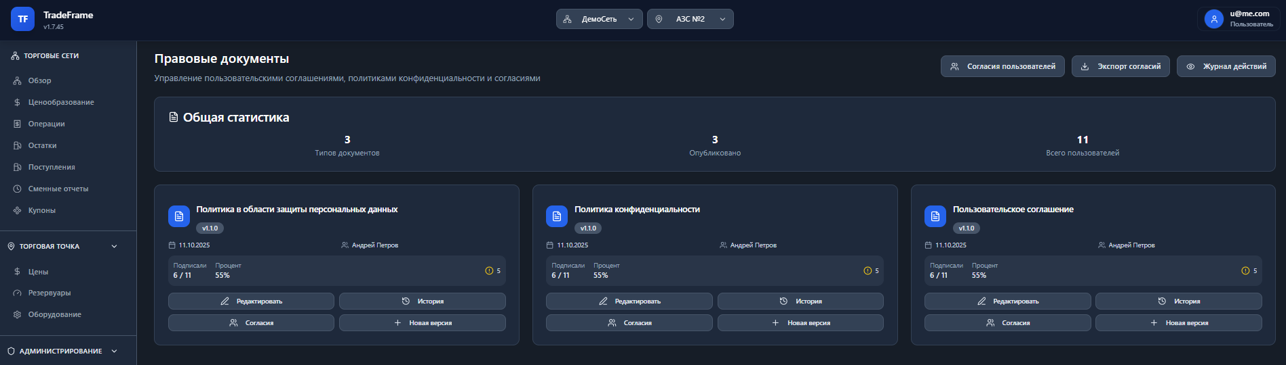 Управление правовыми документами
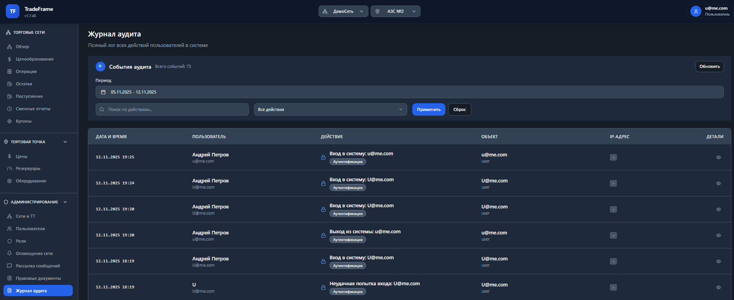 Журнал аудита — кто, когда, что изменил
Журнал аудита фиксирует: - Кто совершил действие - Когда (дата и время) - Что изменил (старое → новое значение) - IP-адрес и браузер

7. Мобильная версия (PWA)
TradeFrame Builder — это Progressive Web App (PWA), которое работает на любом устройстве.
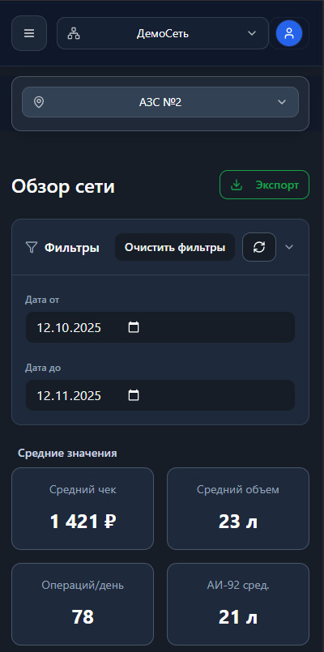 Главный экран на смартфоне
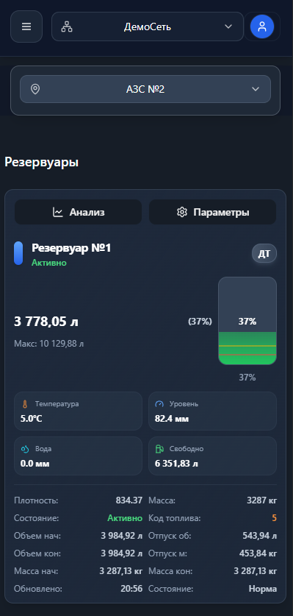 Резервуары в вертикальной ориентации
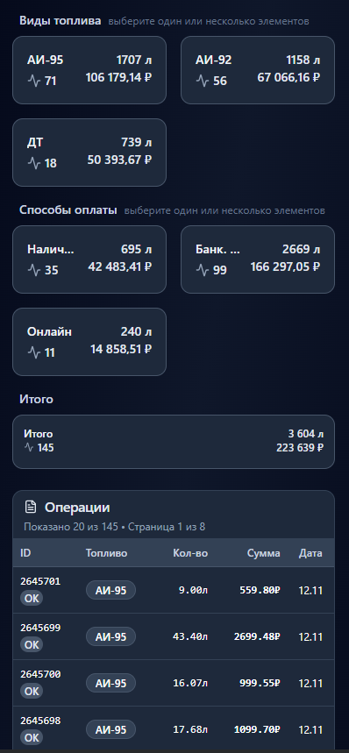 Транзакции на мобильном экране

Преимущества PWA
Преимущество | Описание
Установка без магазинов | Не требует App Store или Google Play
Мгновенные обновления | Изменения доступны сразу
Работа офлайн | Кэширование данных
Push-уведомления | Как в обычном приложении

Установка на устройства
Desktop (Chrome/Edge): - Иконка установки в адресной строке
Android: - Chrome → Меню → “Добавить на главный экран”
iOS: - Safari → Поделиться → “На экран Домой”

Интеграции

Поддерживаемые системы
Система | Интеграция
STS POS API | Синхронизация транзакций, управление ценами и оборудованием
1С | Автоматическая выгрузка сменных отчетов
Telegram Bot API | Уведомления и коммуникация
Email (SMTP) | Дополнительный канал уведомлений

Безопасность

Меры защиты
- JWT токены с ограниченным сроком действия (1 час)
- Хеширование паролей (SHA-256)
- Ролевая модель доступа (RBAC) — 40+ разрешений
- Row Level Security — изоляция данных на уровне БД
- Журнал аудита — логирование всех действий

Соответствие стандартам
- ✅ 152-ФЗ “О персональных данных” (Россия)

Контакты
Общие вопросы: info@dataworker.ru
Техподдержка: support@dataworker.ru

